**Лабораторная работа №5**

по дисциплине

**«Архитектура вычислительных систем»**

Выполнили

студенты группы ПМ-31:

Ткаченко Василина, Зиновьева Екатерина

г. Зеленоград, 2021

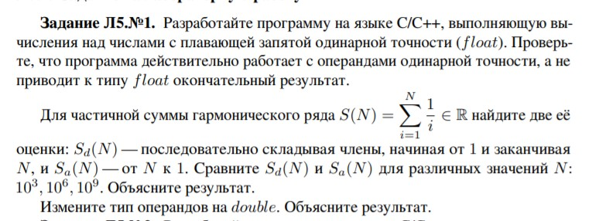

Код:

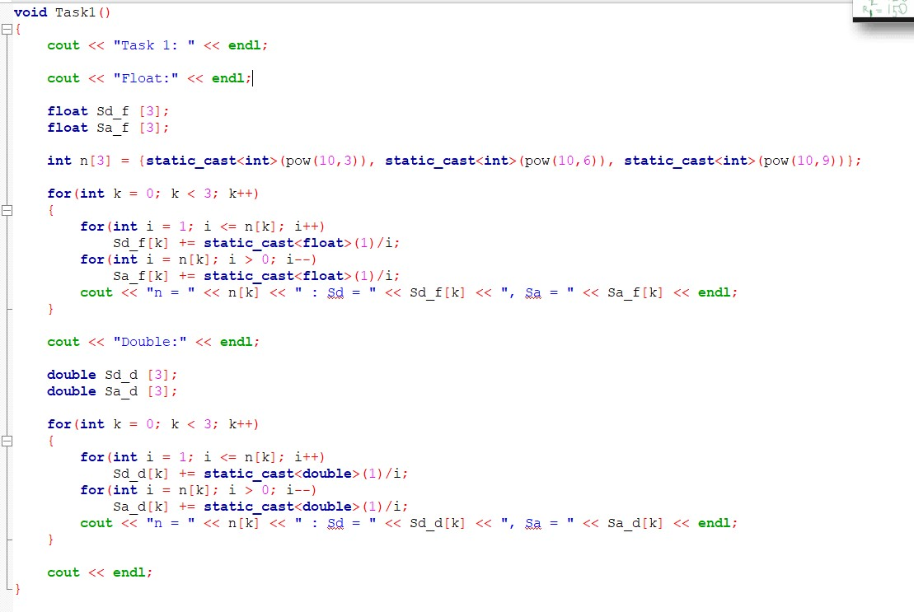

Результат:

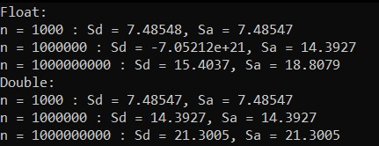

Проблема float в том, что его точность составляет всего 7 цифр, и когда точность превышена, он забивает оставшиеся разряды мусором (в случае если мы выводим больше разрядов чем 7), а при сложении появляется аналогичная погрешность при вычислении.

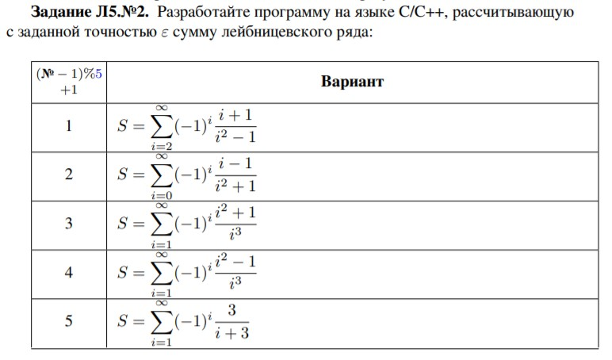

Код:

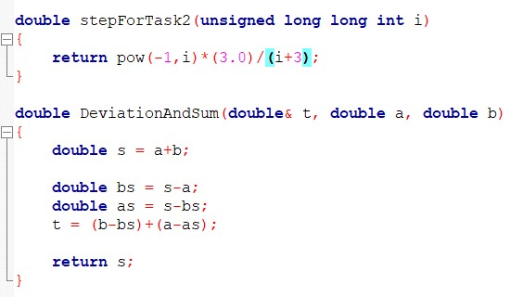

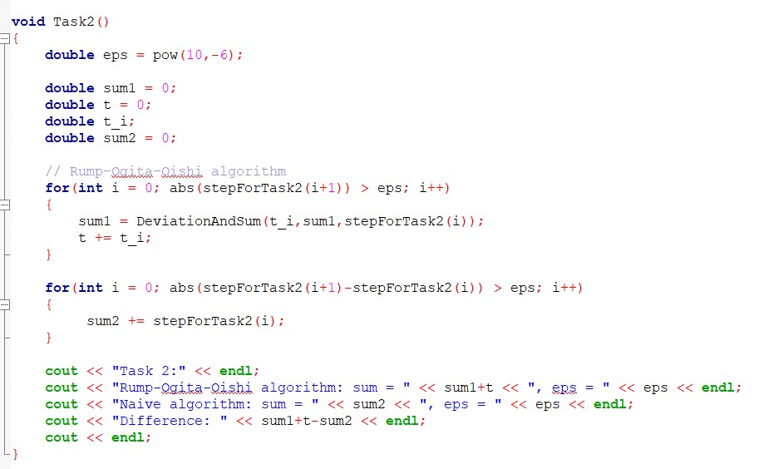

Результат работы:

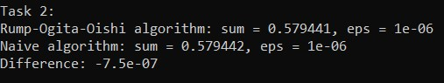

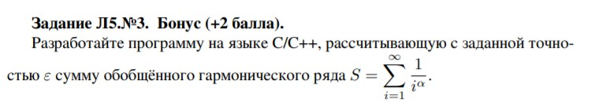Код:

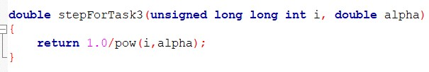

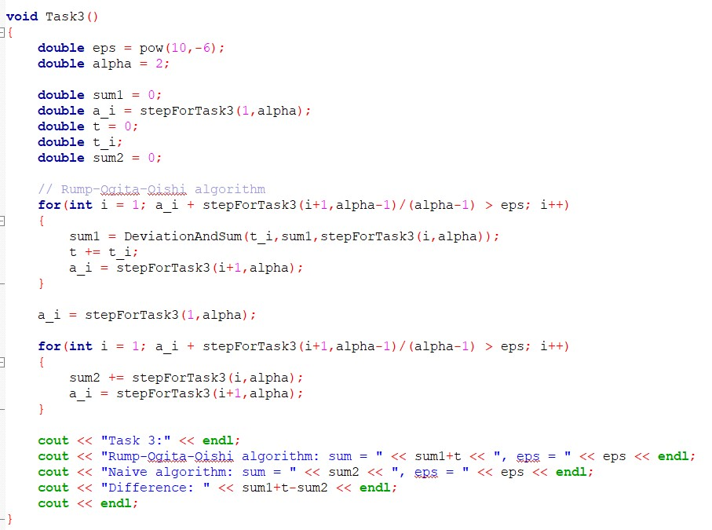

Результат работы:

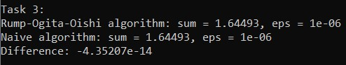

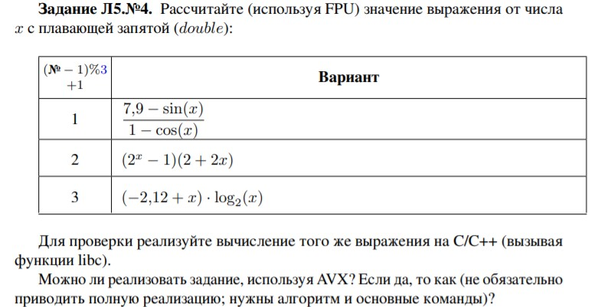

Код:

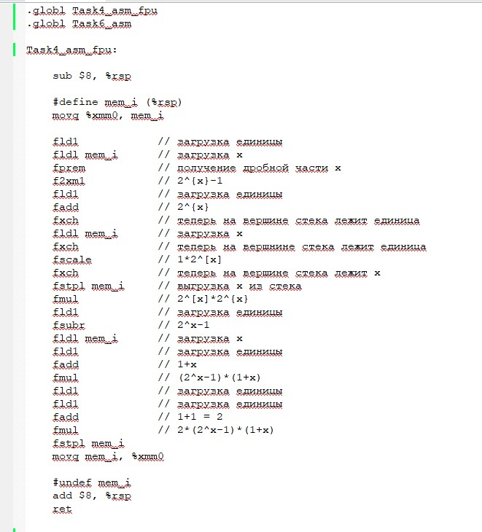

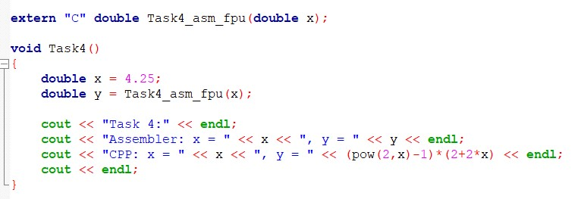

Результат:

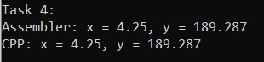

Реализовать можно - код тому пример.

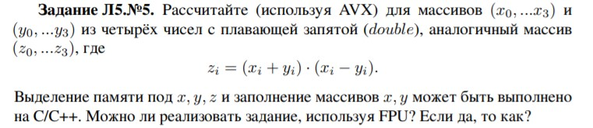

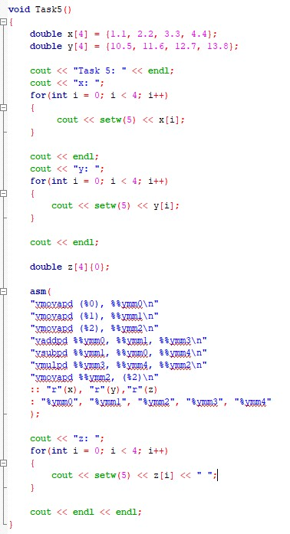

Результат:

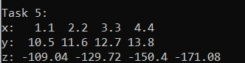

Реализовать можно - код тому пример.

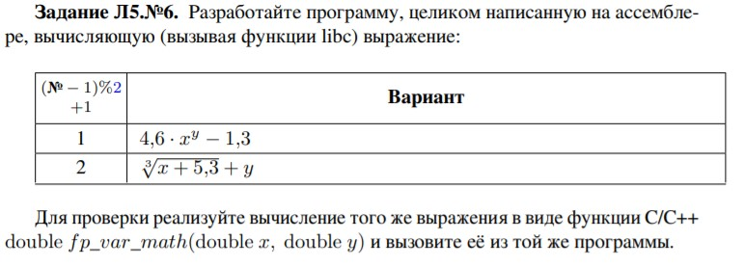

Код:

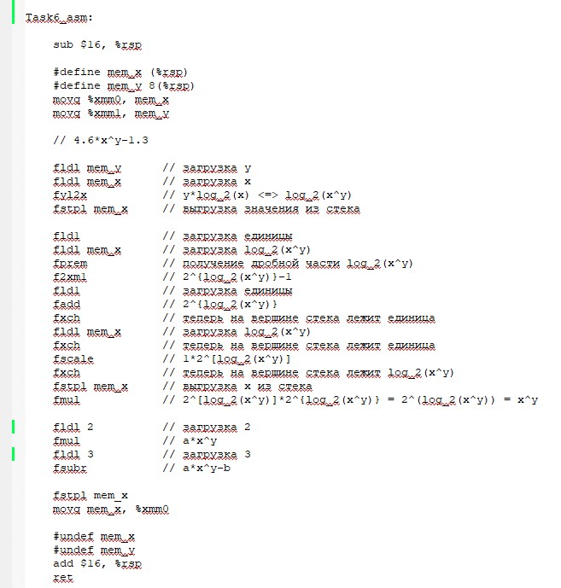

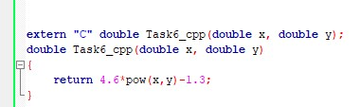

Результат:

